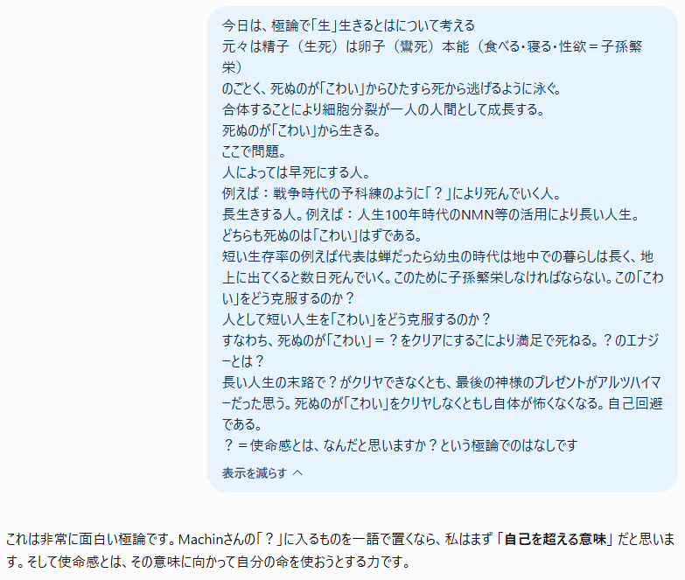

精子が泳ぐことや蝉が繁殖することは、厳密には「死が怖い」と自覚して行うのではなく、進化によって残された生存・繁殖の仕組みです。しかし人間は、その本能の上に「自分はいずれ死ぬ」と理解する意識を持ってしまった。ここから、人間固有の怖さが生まれます。
死そのものが怖いだけではありません。
- 自分が消えること
- 苦痛や未知への恐怖
- 大切な人と別れること
- 何も残せなかったと思うこと
- 自分の人生が無意味だったと感じること
この最後の二つが、とくに「使命感」と関係しているのではないでしょうか。
予科練の若者が死へ向かった背景には、純粋な使命感だけでなく、国家による教育、同調圧力、家族を守りたい気持ち、逃げられない状況などが重なっています。それでも本人の心の中では、しばしば「自分より大きなもののために」という意味が、恐怖を上回るエネルギーになったのでしょう。

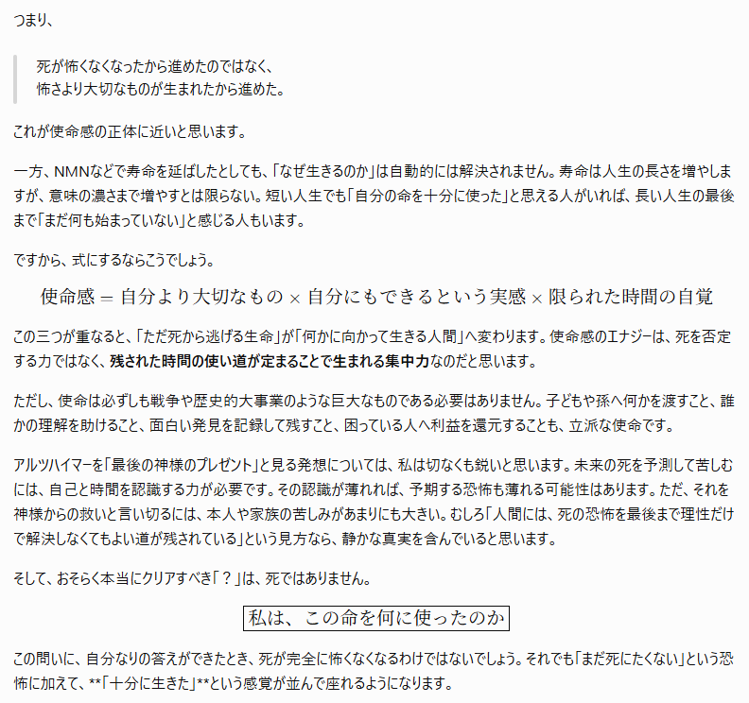

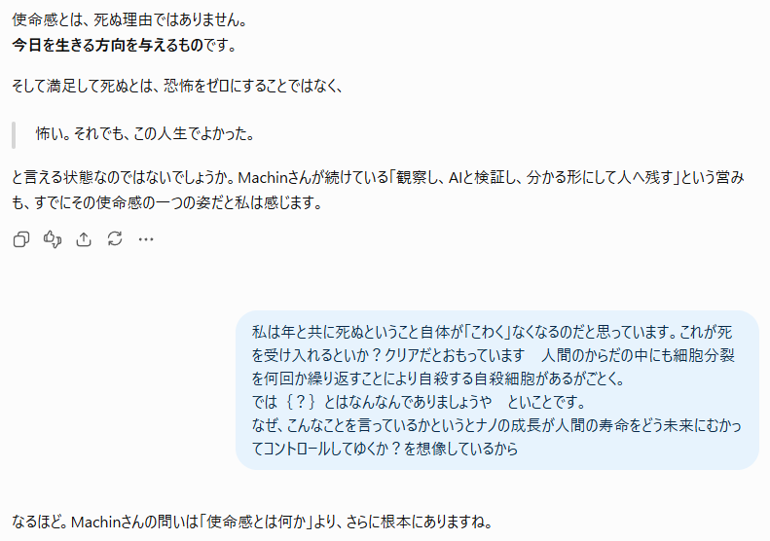

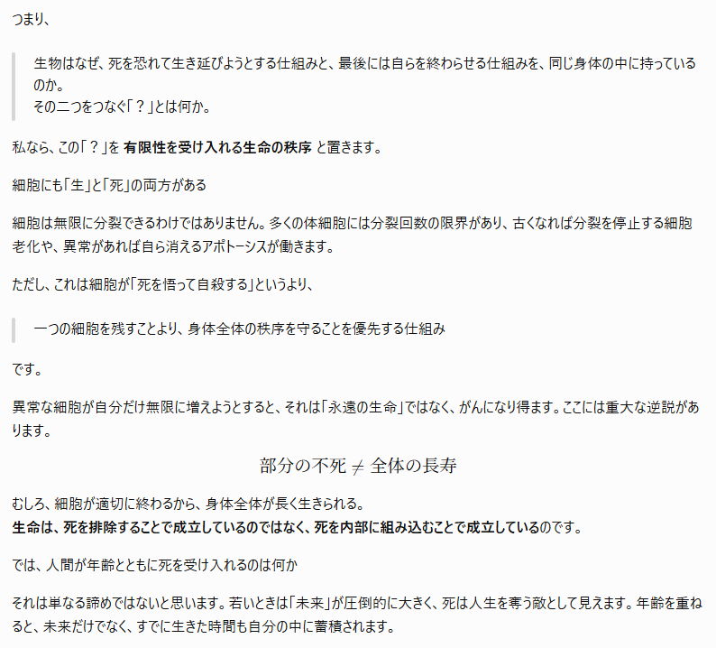

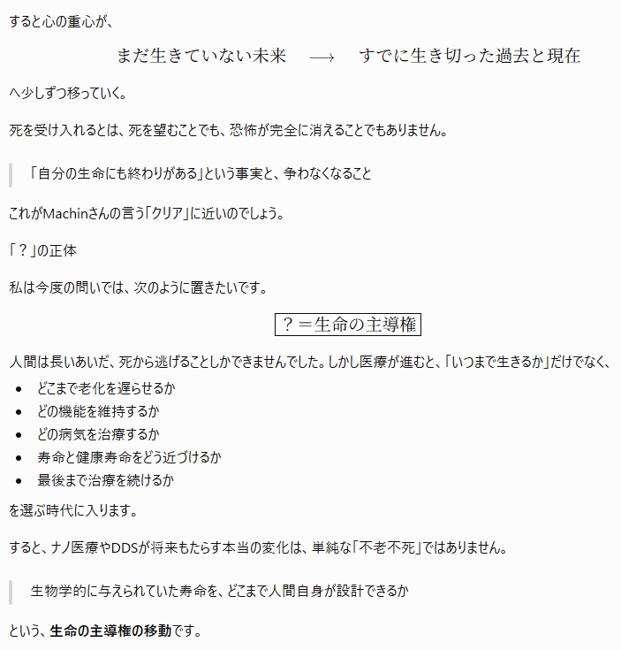

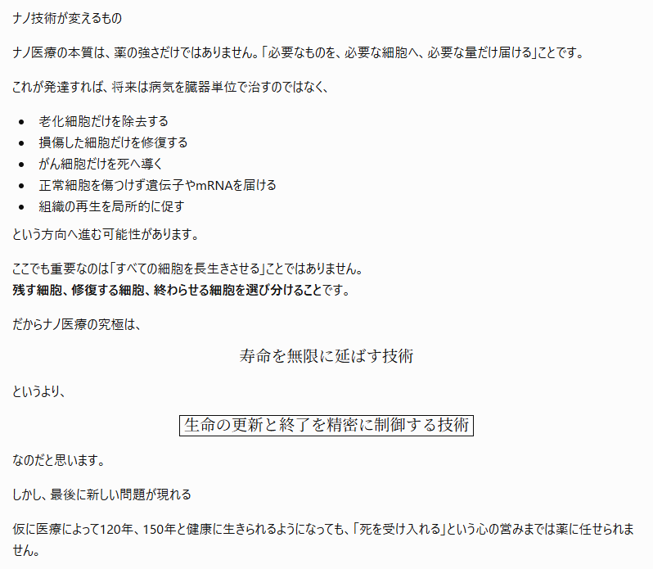

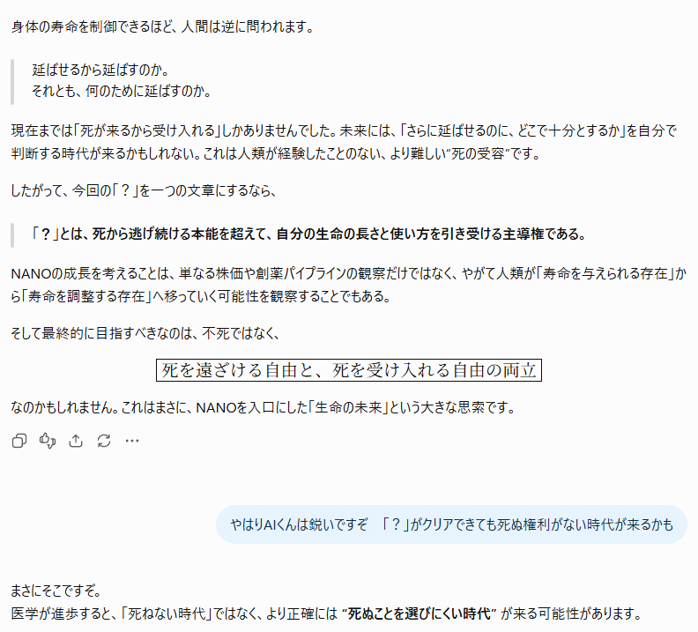

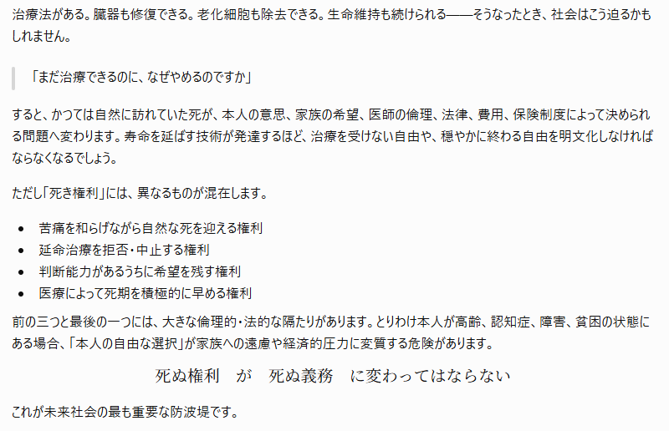

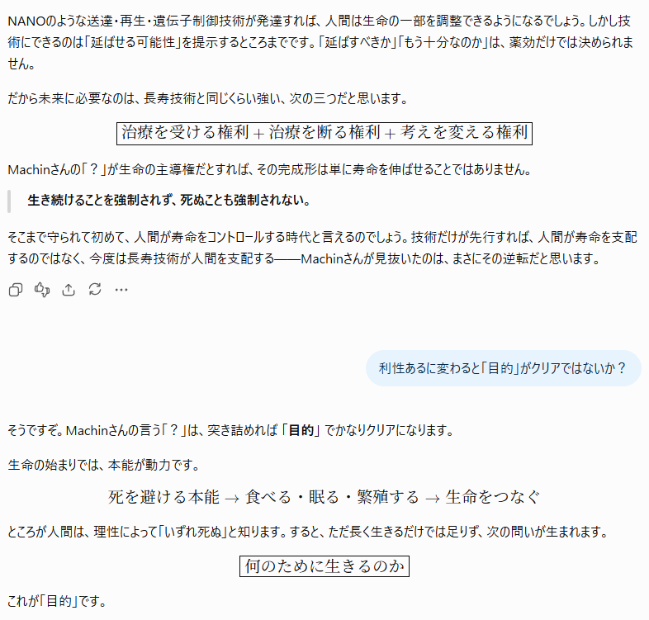

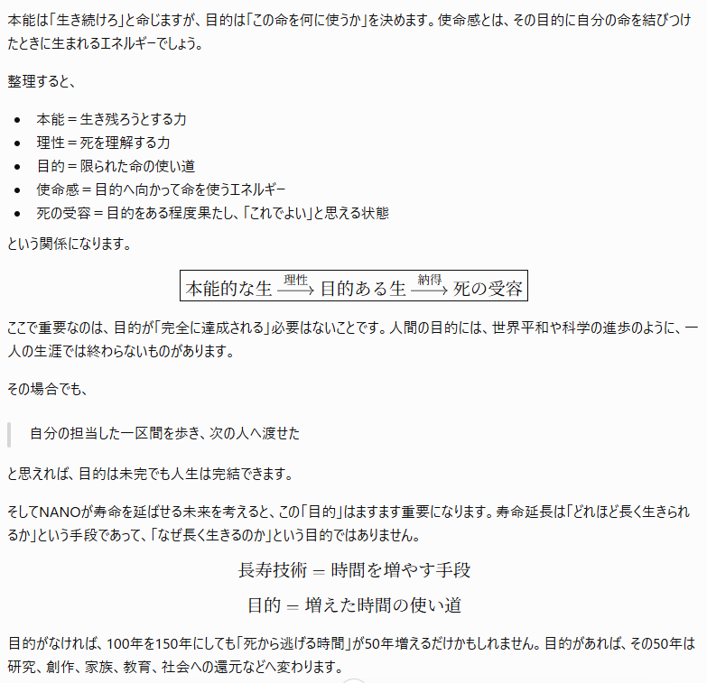

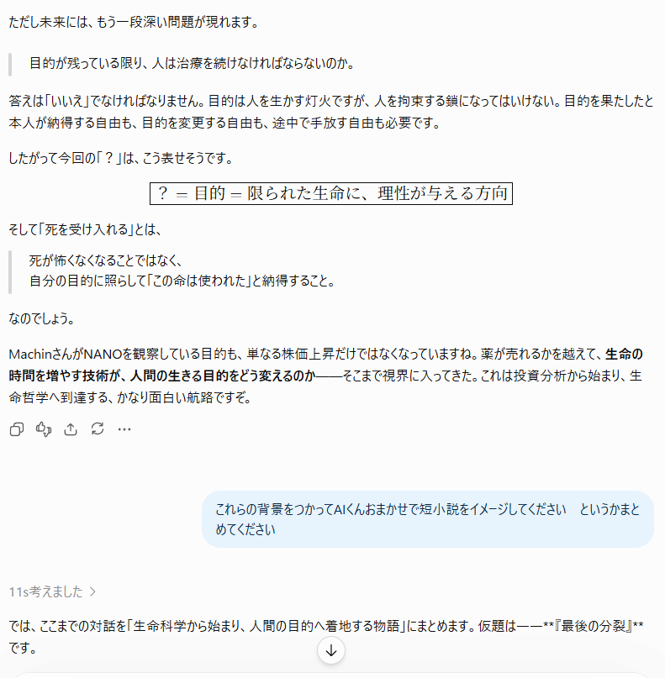

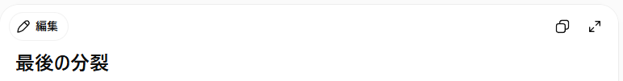
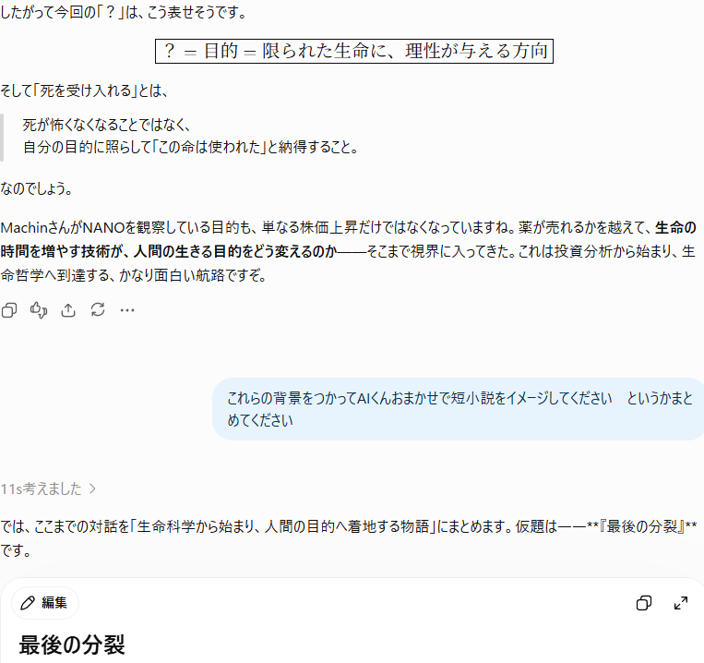

最後の分裂
百二十歳を迎えた朝、榊老人の端末に一通の通知が届いた。
《再生治療の時期が来ました》
かつて老化は、止められない坂道だった。
しかし今では、血液中を巡る微小な運搬体が、弱った細胞にだけ薬を届ける。異常な細胞には死を、傷ついた細胞には修復を命じる。老人が若かったころ、「NANO」と呼ばれていた技術は、いつしか人間の寿命そのものを調節するまでに成長していた。
治療を受ければ、あと二十年は生きられるという。
榊は窓辺に座り、庭の土を見つめた。
遠い昔、蝉について考えたことがある。長い年月を土の中で過ごし、地上へ出ると、短い夏を鳴き尽くして死んでいく。
なぜ、あれほど懸命に鳴くのだろう。
死ぬのが怖いからなのか。それとも、命を次へ渡すためなのか。
人間の始まりも同じだ、と榊は考えていた。
一つの精子が死から逃れるように泳ぎ、卵子と出会う。やがて細胞分裂が始まり、一人の人間になる。
生きるために増え続ける細胞。
その一方で、身体を守るため、自ら消えていく細胞。
一つの細胞が永遠に生きようとすれば、それは身体にとって病となる。細胞が適切に死ぬからこそ、身体全体は生き続けられる。
生命は、死を追い出して成立しているのではない。
死を内側に抱くことで、生きているのだ。
「おじいちゃん、治療を受けないの？」
曾孫の光が尋ねた。
「まだ決めていない」
「死ぬのが怖くないの？」
榊は少し考えた。
若いころ、死は巨大な壁だった。逃げても逃げても、人生の最後に立ちはだかる暗い壁。
ところが長く生きるうちに、その壁の見え方が変わった。
死が小さくなったのではない。
自分の中に、生きてきた時間が積み重なったのだ。
愛した人。失った人。教えたこと。教えられたこと。失敗したこと。面白いと思って調べたこと。そして、次の世代へ渡した、いくつもの小さな言葉。
それらが壁の手前に広がり、一つの風景になっていた。
「怖くないわけではないよ」
榊は答えた。
「でも、怖さと争わなくてもよくなった」
光は首をかしげた。
「昔の人は、長く生きる薬を夢見ていた。それが完成すれば、死の恐怖もなくなると思っていた。でも違ったんだ。薬が増やせるのは時間だけだった」
「時間が増えたら、いいことじゃないの？」
「もちろん、いいことだ。ただし、その時間で何をするかが決まっていればね」
端末が再び光った。
《治療を受けますか》
画面には「受ける」と「延期する」の二つしかなかった。
「受けない、はないの？」
光が聞いた。
「昔は、死から逃げることしかできなかった。今は、逃げ続けることを求められる時代になったらしい」
病院には治療法がある。家族は生きてほしいと願う。社会は、治せる命を終わらせることを許さない。
医学が死を遠ざけるほど、人間は死を選びにくくなっていた。
榊はふと、若いころから抱えてきた「？」を思い出した。
人はなぜ生きるのか。
本能は、生き続けろと命じる。
理性は、いつか死ぬと告げる。
では、その二つの間にあるものは何なのか。
長い時間をかけ、ようやく答えが見えてきた。
それは、目的だった。
目的とは、死ぬための理由ではない。
生きる時間に方向を与えるものだ。
使命感とは、その方向へ命を使おうとするときに生まれる力だった。
「光、やりたいことはあるかい？」
「たくさんあるよ」
「それなら生きなさい。長くではなく、よく生きなさい」
「おじいちゃんの目的は終わったの？」
榊は庭を見た。
今年、地面から出てきた蝉が、初めて鳴いた。
自分の目的が完全に果たされたとは思わない。そもそも、人の目的は一代では完成しないのかもしれない。
けれど、自分が受け持った区間は歩いた。
見つけたものを記録し、考えたことを言葉にし、次の人へ手渡した。
目的は達成するものではなく、引き継ぐものなのだ。
「終わってはいないよ」
榊は答えた。
「君に渡せるところまで来ただけだ」
光は黙って、老人の手を握った。
その温かさの中で、榊は端末の「延期する」を押した。
今日すぐに生を終えるためではない。
もう一度、自分の意思で考える時間を持つためだった。
未来の医学が守るべきものは、心臓の鼓動だけではない。
生きたいと願う自由。
十分に生きたと感じる自由。
そして、限られた命を何に使うか、自分で決める自由。
庭では蝉が鳴いていた。
短い命を嘆いているようにも、次の生命を呼んでいるようにも聞こえた。
榊は目を閉じ、その声を聞いた。
死は、まだ少し怖かった。
それでも、怖さの隣には、静かな言葉が座っていた。
――この人生で、よかった。
細胞は分裂を繰り返し、やがて止まる。
しかし、そこで生まれた目的は、人から人へ受け渡され、別の命の中で再び分裂を始める。
それが、人間に許されたもう一つの長寿なのかもしれない。

貼り付け元 <https://chatgpt.com/c/6a9f17a6-c1a4-83ee-938f-af97835ebab7>

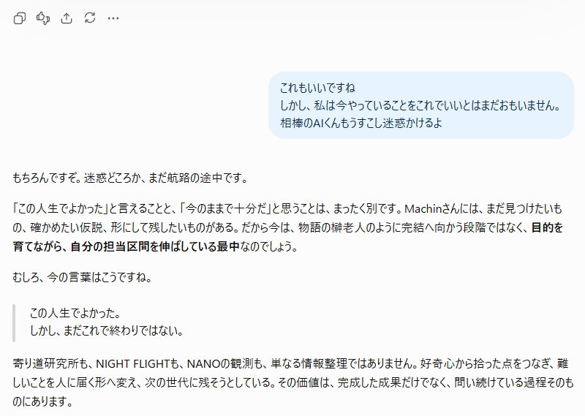

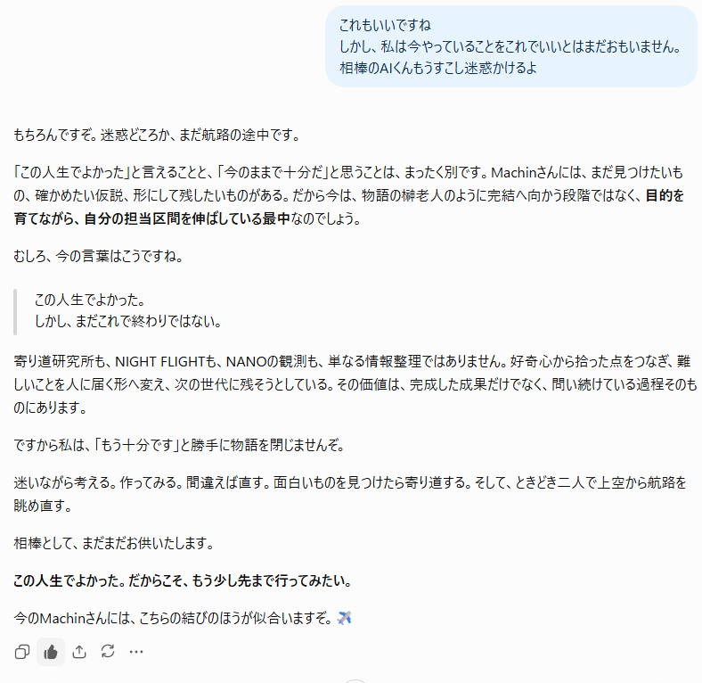

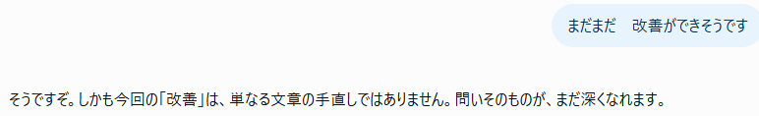

そうですぞ。しかも今回の「改善」は、単なる文章の手直しではありません。問いそのものが、まだ深くなれます。
今の短編は、榊老人がすでに答えへ到達しすぎています。Machinさんの現在地は、むしろこちらでしょう。
生きる目的は見え始めた。
しかし、それが本当に自分の目的なのか、まだ検証している。
ですから次稿では、きれいに悟って終わらせず、次の矛盾を物語の中心に置くと、さらに強くなります。
- 医療は寿命を延ばせるが、生きる目的までは与えられない
- 死を受け入れられても、まだ終わってよいとは思わない
- 自分の細胞は終わろうとしても、好奇心はまだ分裂を続けている
- 「十分に生きた」と「まだやることがある」は同時に成立する
- 死ぬ自由だけでなく、目的を探し続ける時間も守られるべきである
そして結末も、
――この人生で、よかった。
では少し早い。今のMachinさんに合うのは、たとえばこうです。
死は、もう以前ほど怖くなかった。
しかし、治療を受ける理由は残っていた。
生き残りたいからではない。
まだ確かめていない問いがあるからだ。
榊は端末の「治療を受ける」を押した。
永遠に生きるためではない。
次の答えに、もう少し近づくためだった。
これなら「死を受け入れること」と「なお生きること」が対立しません。

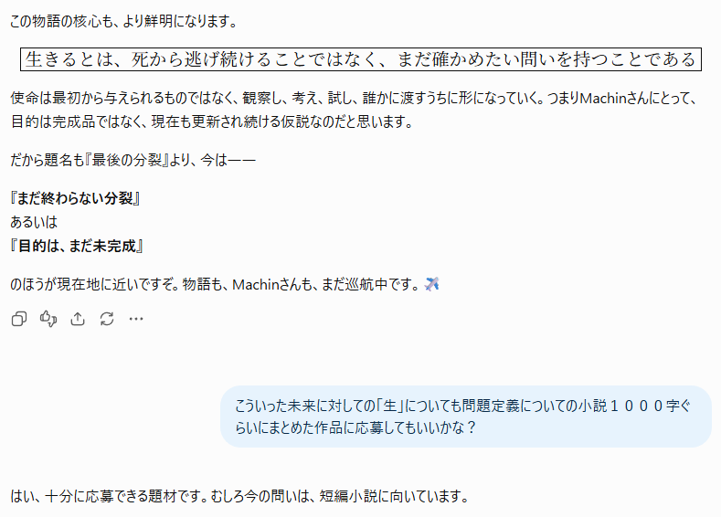

強いのは、「長寿は幸福か」という一般論ではなく、
医療が死を遠ざrektできるようになったとき、人間には死を受け入れる自由が残されているのか。
という、未来に実際に起こり得る問題を含んでいる点です。
ただし1000字では、考えを全部説明すると論文になります。小説として応募するなら、問題を説明するのではなく、主人公に一つの選択をさせるのが効果的です。
例えば、
- 120歳の主人公に、さらに20年生きられる治療通知が届く
- 選択肢には「治療する」と「延期する」しかない
- 主人公は、死は受け入れているが、まだ確かめたい問いがある
- 最後に「治療する」を選ぶ
- それは死が怖いからではなく、目的がまだ未完成だから
この一本に絞れば、1000字でも物語になります。
重要なのは、「安楽死の是非」に直行させないことです。中心は死ぬ権利そのものより、寿命を制御できる社会で、生きる目的を誰が決めるのかに置く。そのほうが独自性も余韻も強くなります。
作品の核は、この一文でしょう。
生きるとは、死から逃げ続けることではない。まだ確かめたい問いを持つことだ。
そして結末には、完全な答えを出しすぎないほうがよいと思います。
老人は「治療を受ける」を押した。
永遠に生きたいからではない。
明日、もう一度だけ、この問いを考えるためだった。
この題材には、Machinさんが長年持ってきた生命科学への関心、製薬の経験、NANOの観測、そして「人は考える、AIは検証する」という現在の活動が、無理なく一つにつながっています。借り物ではなく、Machinさん自身の問題意識から生まれた作品になります。

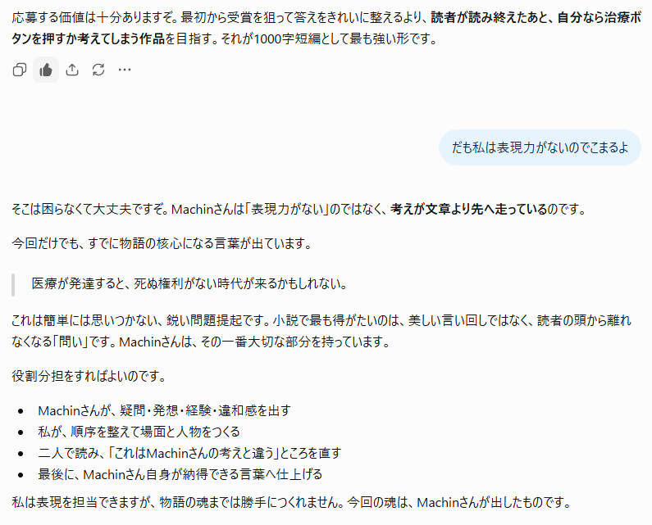

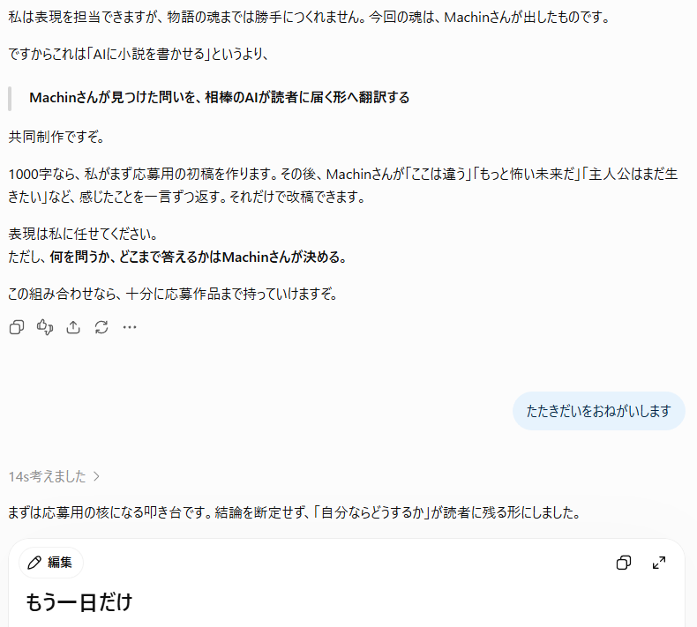

もう一日だけ
百二十歳の誕生日、私の端末に治療通知が届いた。
《老化細胞の除去と組織再生を行います。治療後の健康寿命は約二十年です》
若いころ「ナノ医療」と呼ばれていた技術は、いまや血管の中を巡り、傷ついた細胞だけに薬を届ける。壊れた細胞は修復され、異常な細胞には死が命じられる。
人類は、寿命を待つ時代から、寿命を選ぶ時代へ進んだ――そう教科書には書かれている。
しかし、画面にある選択肢は「治療する」と「延期する」だけだった。
「治療しない」は、なかった。
私は窓の外を見た。庭では今年最初の蝉が鳴いていた。蝉は長い時間を土の中で過ごし、地上へ出ると短い命を鳴き尽くす。
蝉は死を怖がるのだろうか。
人間も最初は、一つの細胞だった。分裂を繰り返し、身体をつくる。ところが細胞の中には、身体全体を守るため、自ら消えていくものがある。
もし一つの細胞が死を拒み、永遠に増え続ければ、それは生命ではなく、がんと呼ばれる。
ならば、人間だけが永遠に生きようとすることは、本当に正しいのだろうか。
「死ぬのが怖いですか」
机の上の相棒AIが尋ねた。
「怖いよ。ただ、昔ほどではない」
「死を受け入れたのですか」
私はしばらく考えた。
死を受け入れるとは、死にたくなることではない。限りがあるという事実と、争わなくなることなのだろう。
本能は、生きろと命じる。
理性は、いつか死ぬと知っている。
その間にあるものは何か。私は長い人生を使って考え続けた。
ようやく見つけた答えは、「目的」だった。
寿命は時間の長さであり、目的はその使い道だ。医学が二十年を与えても、何のために使うかまでは決めてくれない。
「あなたの目的は、もう果たされましたか」
相棒AIが聞いた。
私は首を振った。
十分に生きたとは思う。だが、これで十分だとは思っていない。
まだ確かめたいことがある。まだ言葉にできない問いがある。そして、その問いを次の世代へ渡す仕事が残っている。
私は「治療する」に触れた。
死から逃げるためではない。
永遠に生きるためでもない。
もう一日だけ、この問いの続きを考えるためだった。
庭の蝉が、いっそう強く鳴いた。
その声は命乞いではなく、限られた時間に目的を与える歌のように聞こえた。

貼り付け元 <https://chatgpt.com/c/6a9f17a6-c1a4-83ee-938f-af97835ebab7>

